Приложение № 1
к документации об аукционе на право
заключения договора купли-продажи
лесных насаждений

Предмет аукциона № 11

Начальная цена предмета аукциона: 1 049 183 руб. 32 коп.
Кадастровый номер: 21:06:000000:0077
Кирское лесничество
Атратское участковое лесничество

Номер лесного квартала |  | Номер лесотакса-ционного выдела-делянки | Площадь лесосеки, га | Хозяйство, преобла-дающая порода | Породы | Объем, куб. метров
 |  |  |  |  |  | Деловая |  |  |  | Дрова | Хворост-неликвид | Итого
 |  |  |  |  |  | Круп-ная | Сред-  няя | Мел-  кая | Итого | Дрова | Хворост-неликвид
29 |  | 5 | 5,0 | хвойное | сосна | 547 | 654 | 105 | 1306 | 76 | 196 | 1578
 |  |  |  |  | ель | 10 | 23 | 5 | 38 | 1 | 4 | 43
 |  |  |  |  | береза | 12 | 18 | 1 | 31 | 39 | 10 | 80
 |  |  |  |  | осина |  |  |  |  | 12 | 3 | 15
 |  |  |  |  | итого | 569 | 695 | 111 | 1375 | 128 | 213 | 1716

ПЛАН ЛЕСНОГО УЧАСТКА
Местоположение: Чувашская Республика, Кирское лесничество, Атратское участковое лесничество, квартал 29

Вид разрешенного использования: заготовка древесины

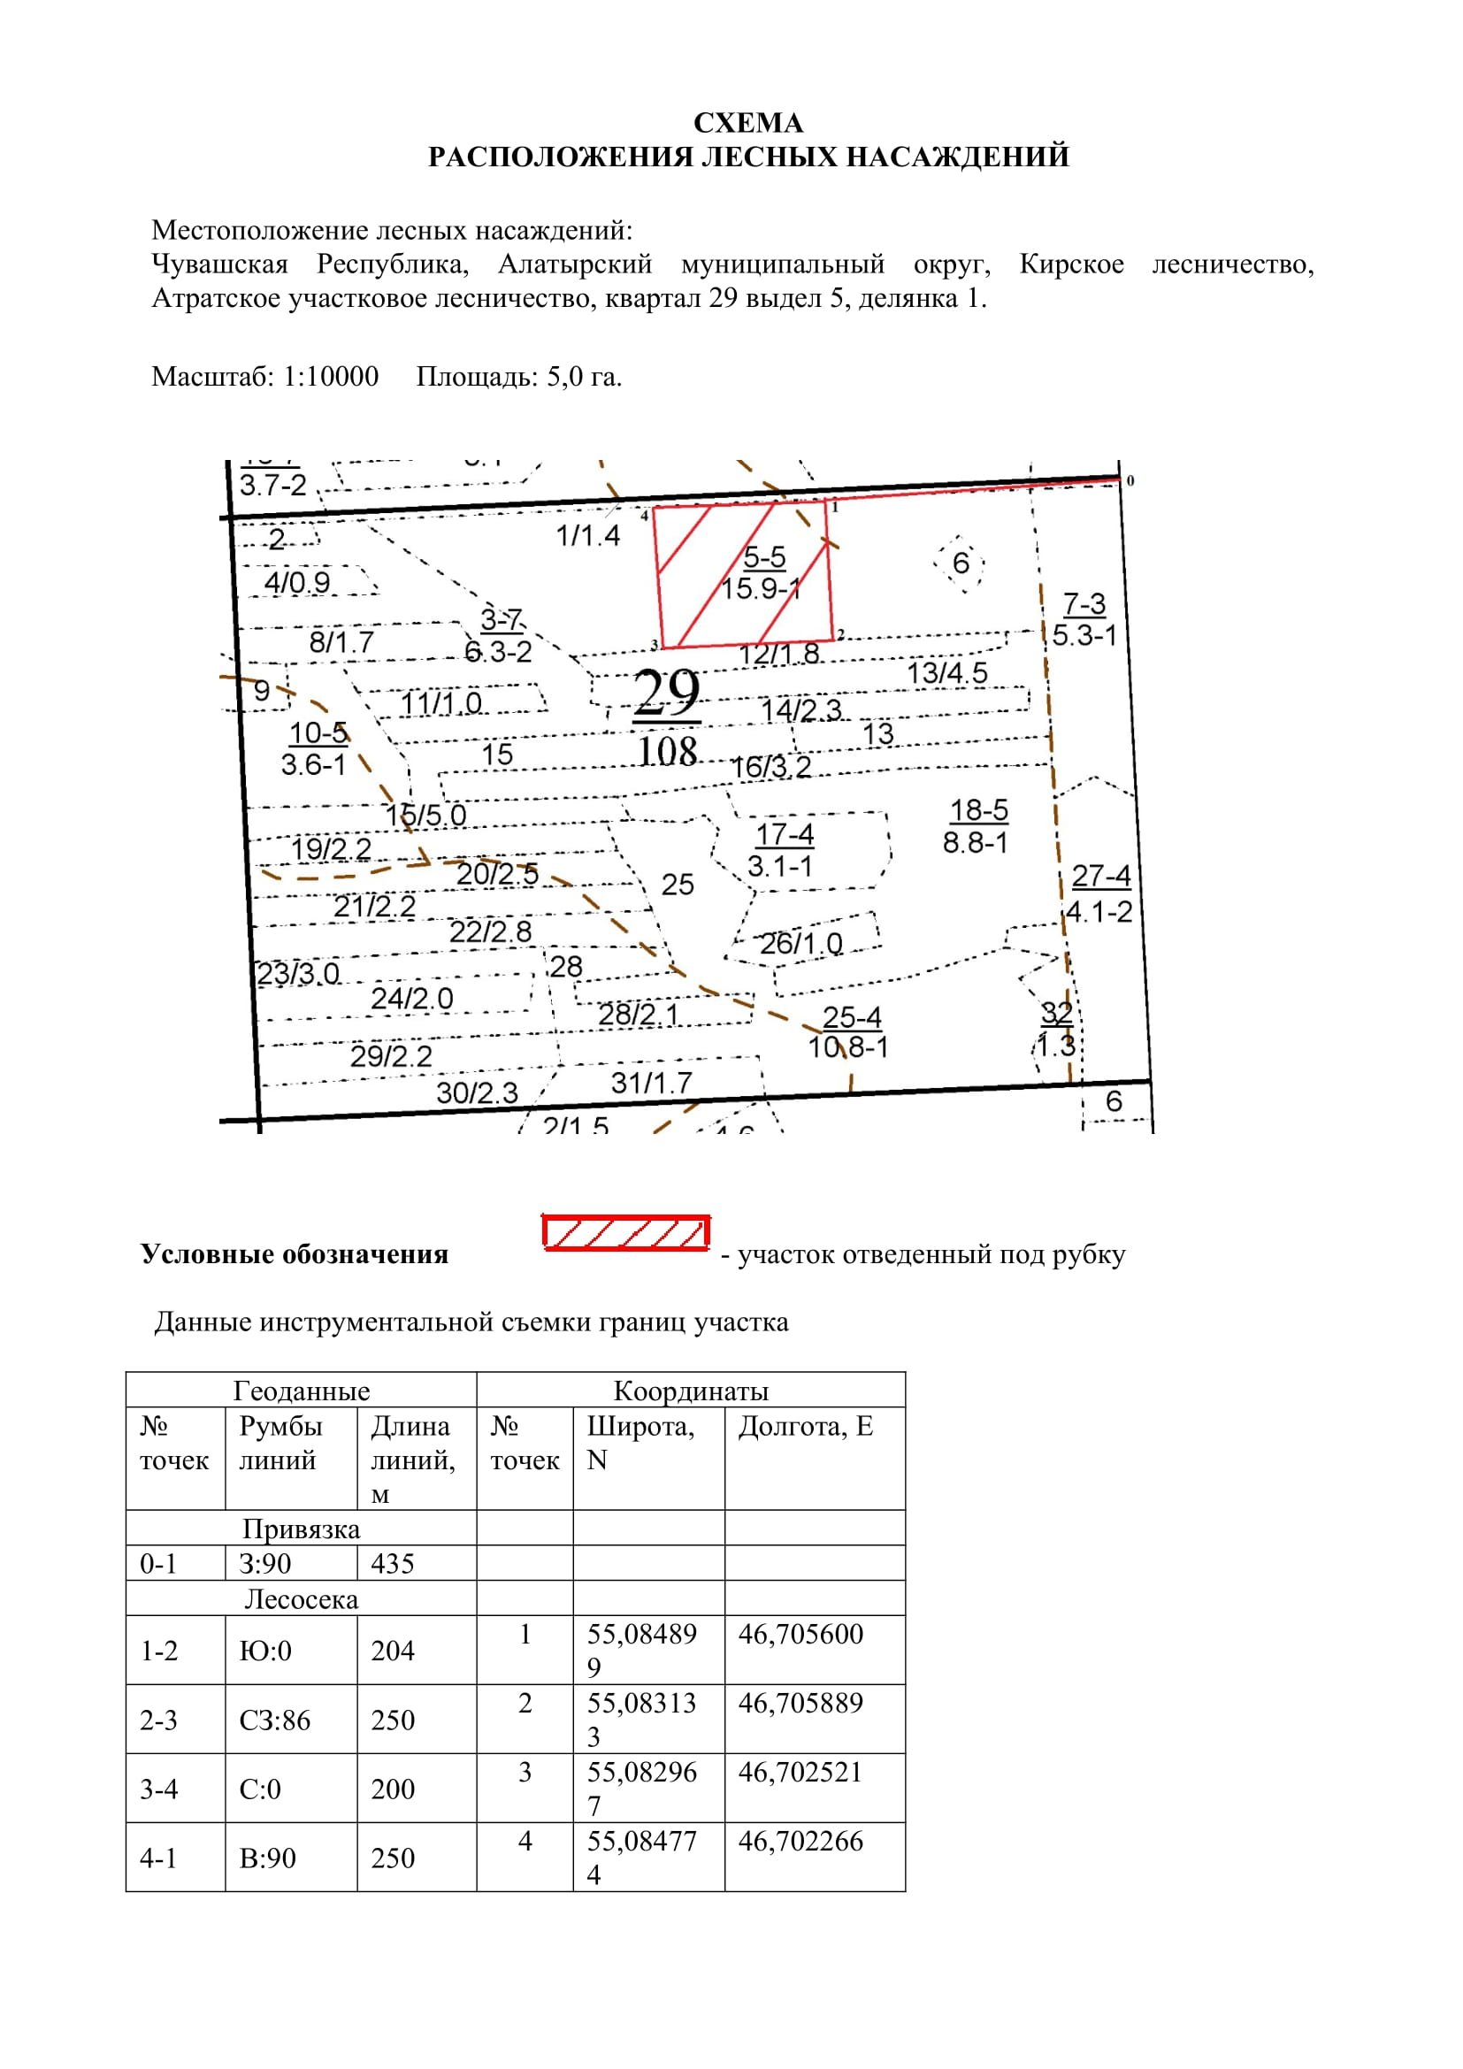

Таксационное описание лесных насаждений,
выставляемых на аукцион на право заключения
договора купли-продажи лесных насаждений
Наименование  участкового лесничества | №  кв. | №  выд. | Площадь,  га | Состав  насаждения | Возраст | Бони-  тет | Общий  запас вырубаемой древесины,  куб.м.
Атратское | 29 | 5 | 5,0 | 9С1Б+Е+Ос | 101 | 1 | 1716

Характеристика лесных насаждений
га

Общая площадь - всего | в том числе
Общая площадь - всего | лесные земли |  |  |  |  | нелесные земли
Общая площадь - всего | покрытые лесной растительностью - всего | в том числе покрытые лесными культурами | лесные питомники, плантации | непокрытые лесной растительностью | итого | дороги | просеки | боло-та | дру-гие | ито-го
5,0 | 5,0 |  |  |  | 5,0

Целевое назначение лесов | Номер квартала (выдела) | Преобладающая порода | Площадь, га/  запас вырубаемой древесины, куб. м | в том числе по группам возраста древостоя, га / куб. м
 |  |  |  | молодняки | средневозрастные | приспевающие | спелые и перестойные
Атратское участковое лесничество
Эксплуатационные леса | 29/5 | сосна | 5,0/1716 |  |  |  | 5,0/1716

